**Яблоня ягодная**

**(яблоня сибирская, Палласа)**

ROSACEAE Розовые

Malus baccata (L.) Borkh.

Амтака мо̄ни (нанайский)

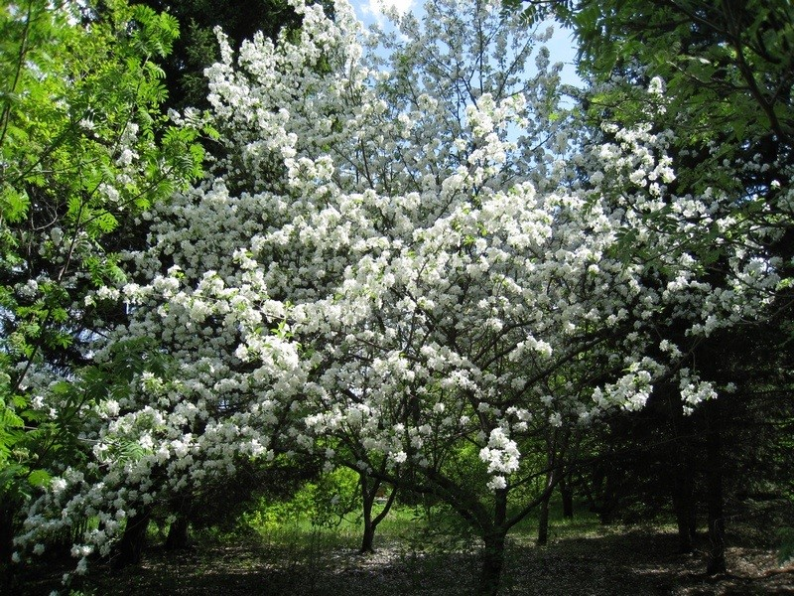

It is distributed in the Far East, in South-Eastern Siberia, Mongolia, North China and Korea.

The most frost-resistant apple tree in the world, which is decorative in flowering and fruiting.

It is a valuable nectar and pollen source as well.

Siberian crab apple tree materials have artistic and decorative value.

В природе распространена на Дальнем Востоке, в Юго-Восточной Сибири, Монголии, Северном Китае и Корее.

Предположительно, родиной культуры был Китай или Корея.

Дерево или кустарник высотой до 5–10 м, с почти шаровидной кроной. Деревья яблонь сильно ветвистые, крона широкая и раскидистая, шаровидная или зонтиковидная.

Кора серо- или пурпурно-коричневая, побеги голые. Кора темно-серая, старая – растрескивающаяся, на молодых побегах – красновато-бурая.

Листья яйцевидные или овальные, 3–8 (до 10) см длиной, с заострённой верхушкой, голые, сверху зелёные, глянцевые, снизу бледнее, осенью желтеют. Смолоду по главной жилке слегка опушенные, затем голые.

Начало цветения и плодоношения в холодных регионах на 5-6 год, в южных широтах — на 3 -4-й. Цветки до 4,5 см в диаметре, белые, по 4–8 шт. в зонтиковидных соцветиях на длинных цветоножках; цветёт в мае.

Плоды шаровидные не превышают в диаметре 1 см, и похожи на рябину: они ярко-красные и висят пучками, созревают в сентябре-октябре. Очень мелкие яблочки имеют разный вкус — от кисло-сладкого до кислого с горчинкой. В плодах в среднем содержится 11,9% сахаров и 2,5% кислот, а их соотношение равно 4,8. С одного взрослого дерева сорта Ягодная средней высоты за сезон обычно снимают не больше 8-15 килограммов мелких, но красивых плодов. Для лесной фауны плоды служат хорошим кормом.

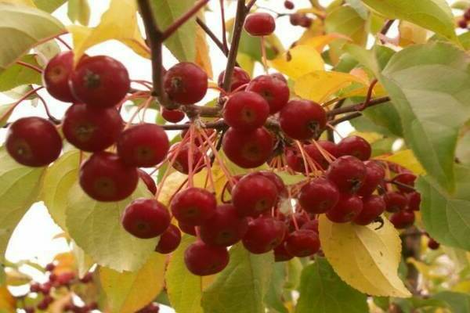

Ягодная совершенно самоплодна, а это значит, что в посторонних опылителях она совсем не нуждается. Вне зависимости от их наличия, яблоня расцветет и даст стабильно высокий урожай.

Самая морозостойкая в мире — сибирская ягодная яблоня, прародительница ранеток и морозостойких сортов яблонь. Выдерживает до -50 и ниже.

Высокая устойчивость к парше. Возобновляется семенами, реже – корневыми отпрысками. Разводится семенами. Хорошо приживается при пересадке. Засухоустойчива.

Ценный медонос и [пыльценос](https://ru.wikipedia.org/wiki/%D0%9F%D1%8B%D0%BB%D1%8C%D1%86%D0%B0).

Древесина плотная, вязкая, тяжелая, с узкой белой заболонью и бурым ядром. Используется на токарные, резные и столярные изделия (колодки столярный инструментов, чертежные принадлежности, детали музыкальных инструментов, ножевую фанеру, трости и прочее). Каны (наросты древесины) пригодны для художественных поделок, письменных приборов, шкатулок, портсигаров, трубок и т. д.

Декоративна в цветении и плодоношении.

Из плодов можно приготовить варенье, соки, джемы, компоты и прочие блюда.

Цветущая яблоня символизирует любовь, брак, молодость, долголетие, бессмертие, мудрость, обманчивость, мир и красоту.

Дерево в цвету - символ процветания.

Цветущая яблоня – символ победы.

Яблоня и ее плоды символизируют неразрывную связь матери с ее детьми.